ОГЭ информатика решение типичных заданий №7
Автор: Фаттахова Галия Хамитовна http://onlvege.ru/
- Ваня шифрует русские слова, записывая вместо каждой буквы её номер в алфавите (без пробелов). Номера букв даны в таблице:

А 1 | Й 11 | У 21 | Э 31
Б2 | К12 | Ф22 | Ю32
В 3 | Г 13 | Х 23 | Я 33
Г 4 | М 14 | Ц 24
Д5 | Hl5 | 325
Еб | Ol6 | LU26
E7 | Шl7 | Щ27
38 | Р18 | Ъ28
39 | Cl9 | Ы29
И 10 | Т 20 | b 30

Некоторые шифровки можно расшифровать несколькими способами. Например, 311333 может означать «ВАЛЯ», может — «ЭЛЯ», а может — «BAABBB». Даны четыре шифровки:

3135420

2102030

1331320

2033510

Только одна из них расшифровывается единственным способом. Найдите её и расшифруйте. Получившееся слово запишите в качестве ответа.

Пояснение.

Проанализируем каждый вариант ответа:

- «3135420» может означать как «ВЛДГТ» так и «ВАВДГТ».

- «2102030» может означать только «БИТЬ».

- «1331320» может означать как «ЛЭВТ» так и «АВЭВТ».

3) «2033510» может означать как «ТЯДИ» так и «ТВВДИ».

Ответ: «БИТЬ».

Источник: Демонстрационная версия ГИА—2013 по информатике.

- Вася шифрует русские слова, записывая вместо каждой буквы её номер в алфавите (без пробелов). Номера букв даны в таблице:

А 1 | Йll | Y2l | ЭЗl
Б2 | К12 | Ф22 | Ю32
ВЗ | 313 | X23 | ЯЗЗ
Г 4 | lИ 14 | Ц 24
Дб | Н 15 | Ч2б
Е 6 | О 16 | Ш 26
Ё 7 | П 17 | Щ 27
38 | 318 | Ъ28
3 9 | С 19 | Ы 29
И 10 | Т 20 | b 30

Некоторые шифровки можно расшифровать несколькими способами. Например, 12112 может означать «АБАК», может — «КАК», а может — «АБААБ». Даны четыре шифровки:

20335

21120

31321

51201

Только одна из них расшифровывается единственным способом. Найдите её и расшифруйте. То, что получилось, запишите в качестве ответа.

Пояснение.

Проанализируем каждый вариант ответа:

- «20335» может означать как «ТВВД» так и «ТЯД».

- «21120» может означать как «YAT» так и «БААТ».

- «31321» может означать как «ЛЭВТ» так и «АВЭВТ».

3) «51201» может означать только «ДАТА».

Ответ: «ДАТА».

Источник: Типовые экзаменационные варианты. Крылов С. С., Чуркина Т.Е. — 2013, вариант 1.

- Вася шифрует русские слова, записывая вместо каждой буквы её номер в алфавите (без пробелов). Номера букв даны в таблице:

А 1 | Й 11 | У 21 | Э 31
Б2 | К12 | Ф22 | Ю32
В 3 | Г 13 | Х 23 | Я 33
Г 4 | М 14 | Ц 24
Д5 | Hl5 | 325
Еб | Ol6 | LU26
E7 | Шl7 | Щ27
38 | Р18 | Ъ28
39 | Cl9 | Ы29
И 10 | Т 20 | b 30

Некоторые шифровки можно расшифровать не одним способом. Например, 12112 может означать «АБАК», может — «КАК», а может — «АБААБ». Даны четыре шифровки:

112233

135793

203014

412030

Только одна из них расшифровывается единственным способом. Найдите её и расшифруйте. То, что получилось, запишите в качестве ответа.

Пояснение.

Проанализируем каждый вариант ответа:

- «112233» может означать как «ААФЯ» так и «ЙФЯ».

- «135793» может означать как «ЛДЁЗВ» так и «АВДЁЗВ».

- «203014» может означать как «TbM» так и «ТЬАГ».

3) «412030» может означать только «ГАТЬ».

Ответ: «ГАТЬ».

Источник: Типовые экзаменационные варианты по информатике. Крылов С. С., Чуркина Т.Е.
- 2013, вариант 2.

- Гена шифрует русские слова, записывая вместо каждой буквы её номер в алфавите (без пробелов). Номера букв даны в таблице:

А 1 | Й 11 | У 21 | Э 31
Б2 | К12 | Ф22 | Ю32
В 3 | Г 13 | Х 23 | Я 33
Г 4 | М 14 | Ц 24
Д5 | Hl5 | 325
Еб | Ol6 | LU26
E7 | Шl7 | Щ27
38 | Р18 | Ъ28
39 | Cl9 | Ы29
И 10 | Т 20 | b 30

Некоторые шифровки можно расшифровать несколькими способами. Например, 12112 может означать «АБАК», может — «КАК», а может — «АБААБ». Даны четыре шифровки:

1012

1210

1565

5651

Только одна из них расшифровывается единственным способом. Найдите её и расшифруйте. То, что получилось, запишите в качестве ответа.

Пояснение.

Проанализируем каждый вариант ответа:

- «1012» может означать как «ИК» так и «ИАБ».

- «1210» может означать как «КИ» так и «АБИ».

- «1565» может означать как «НЕД» так и «АДЕД».

3) «5651» может означать только «ДЕДА».

Ответ: «ДЕДА».

Источник: Типовые экзаменационные варианты по информатике. Крылов С. С., Чуркина Т.Е.
- 2013, вариант 3.

- Вася шифрует английские слова, записывая вместо каждой буквы её номер в алфавите (без пробелов). Номера букв даны в таблице:

А 1 | К 11 | U 21
B2 | Ll2 | V22
СЗ | 313 | VV23
D 4 | N 14 | Х 24
Е 5 | О 15 | У 25
F6 | Pl6 | Z26
G7 | Ql7
H8 | Rl8
19 | 519
110 | Т20

Некоторые шифровки можно расшифровать не одним способом. Например, 16118 может означать «AFAR», может — «PAR», а может — «AFAAH». Даны четыре шифровки:

2016

2345

4523

6120

Только одна из них расшифровывается единственным способом. Найдите её и расшифруйте. То, что получилось, запишите в качестве ответа.

Пояснение.

Проанализируем каждый вариант ответа:

- «2016» может означать как «TP» так и «TAF».

- «2345» может означать как «WDE» так и «BCDE».

- «4523» может означать как «DEBC» так и «DEW».

3) «6120» может означать только «FAT».

Ответ: «FAT».

Источник: Типовые экзаменационные варианты по информатике. Крылов С. С., Чуркина Т.Е.
- 2013, вариант 6.

- Саша и Вася для общения друг с другом придумали собственный шифр. Фрагмент кодовой таблицы приведён в таблице:

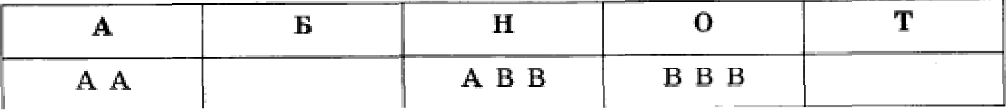
А В BBA

Расшифруйте сообщение, переданное Сашей Bace:

ABBBBBBBAAA

Запишите в ответе расшифрованное сообщение.

Пояснение.

Раздробим сообщение на части: ABB - н

BBA - т

АА — а

Ответ: HOTA Источник: ФИПИ
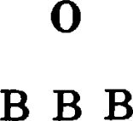
- Саша и Вася для общения друг с другом придумали собственный шифр. Фрагмент кодовой таблицы приведен в таблице:

 |  | н
А В | АА | А BB |  | BBA

Расшифруйте сообщение, переданное Сашей Bace:

А В В В В А В В В В А

Запишите в ответе расшифрованное сообщение.

Пояснение:

Раздробим сообщение на части:

AB - з

ABB - н

BBA — т

Ответ: ЗОНТ Источник: ФИПИ

Паша и Толя для общения друг с другом придумали собственный шифр, в котором буквы шифруются последовательностями цифр. Вот фрагмент кодовой таблицы:

А | Е |  | О
3 3 | 1 2 |  | 3 | 3 1

Расшифруйте сообщение, если известно, что в нем все буквы встречаются не более одного раза:
11 2 2 3 1 3
Запишите в ответе расшифрованное сообщение.
Пояснение:

Раздробим сообщение на части:

1 2 - Е

3- О

Ответ: METPO Источник: ФИПИ
- Разведчик передал в штаб радиограмму:

В этой радиограмме содержится последовательность букв, в которой встречаются только буквы А, Д, К, С, Ы. Каждая буква закодирована с помощью азбуки Морзе. Разделителей между кодами букв нет. Запишите в ответе переданную последовательность букв.
Нужный фрагмент азбуки Морзе приведен ниже.

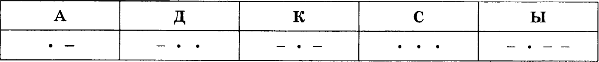

Пояснение:

Раздробим сообщение на части:

-а

-а

Ответ: КАСКАД Источник: ФИПИ
- Разведчик передал в штаб радиограмму:

В этой радиограмме содержится последовательность букв, в которой встречаются только буквы А, К, С, Т, У. Каждая буква закодирована с помощью азбуки Морзе. Разделителей между кодами букв нет. Запишите в ответе переданную последовательность букв.
Нужный фрагмент азбуки Морзе приведен ниже.
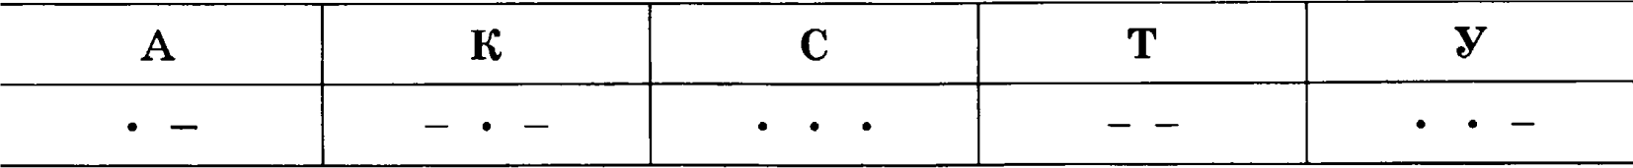
Пояснение:
Раздробим сообщение на части:

-а

Ответ: KAKTУC Источник: ФИПИ

